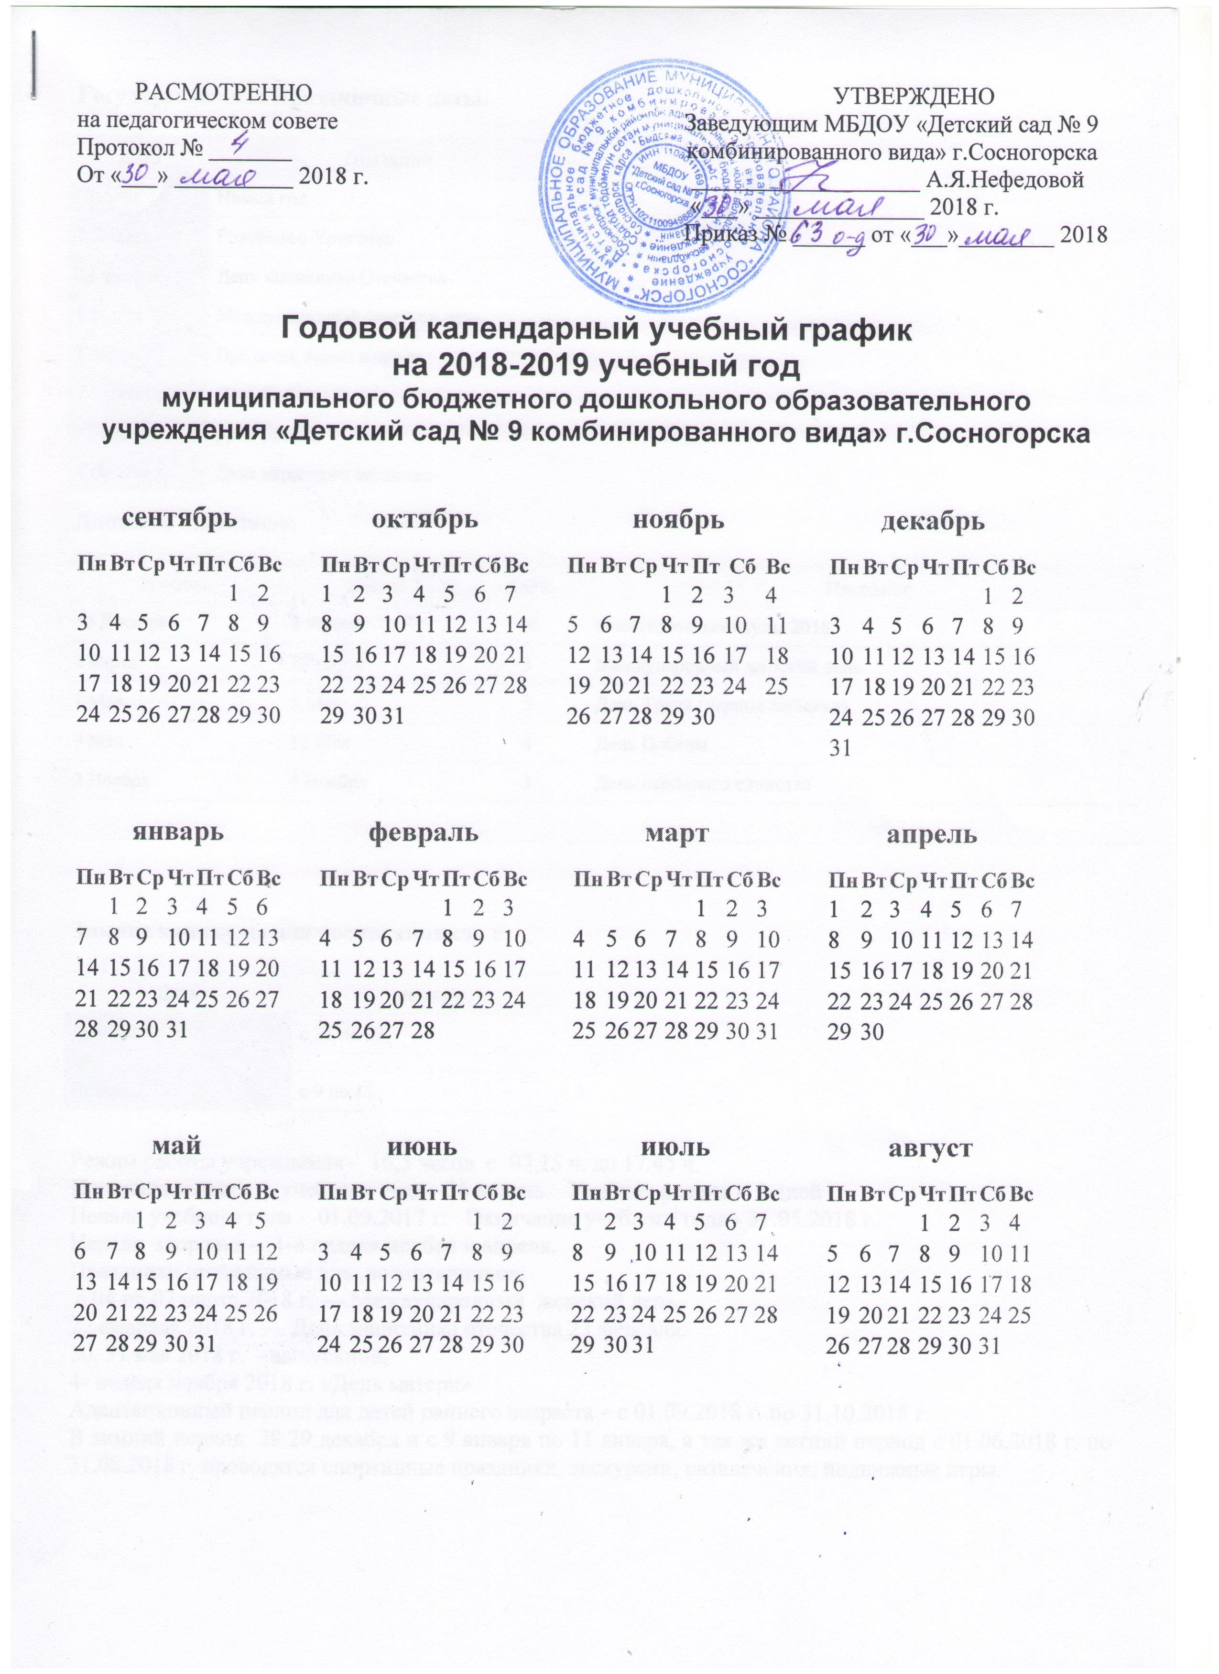

Государственные Праздничные даты:

Дата | Праздник
Января | Новый год
7 Января | Рождество Христово
23 Февраля | День защитника Отечества
8 Марта | Международный женский день
1 Мая | Праздник весны и труда
9 Мая | День Победы
12 Июня | День России
4 Ноября | День народного единства

Длинные выходные:

Начало | Конец | Дней | Название
30 Декабря | 8 Января | 10 | Новогодние каникулы 2018
8 марта | 10 марта | 3 | Международный женский день
1 Мая | 5 Мая | 5 | День Труда (первые майские)
9 Мая | 12 Мая | 4 | День Победы
2 Ноября | 4 Ноября | 3 | День народного единства

Зимние каникулы для воспитанников :

Дата | период
Декабрь | с 28 по 29
Январь | с 9 по 11

Режим работы учреждения- 10,5 часов с 07.15 ч. до 17.45 ч.
Продолжительность учебного года - 36 недель. Учебная неделя - 5 дней
Начало учебного года - 01.09.2017 г. Окончание учебного года - 31.05.2018 г.
Неделя здоровья – 1-я неделя ноября и апреля.
Праздники проводимые для воспитанников:
с 04 по 07 марта 2018 г. — Международный женский день,
22 февраля 2018 г. — День защитника отечества 23 февраля.
30, 31 мая 2018 г. - выпускной,
4- неделя ноября 2018 г. «День матери»
Адаптационный период для детей раннего возраста – с 01.09.2018 г. по 31.10.2018 г.
В зимний период 28,29 декабря и с 9 января по 11 января, а так же летний период с 01.06.2018 г. по 31.08.2018 г. проводятся спортивные праздники, экскурсии, развлечения, подвижные игры.

